**НЕОБХОДИМЫЕ ИССЛЕДОВАНИЯ ВО ВРЕМЯ БЕРЕМЕННОСТИ**

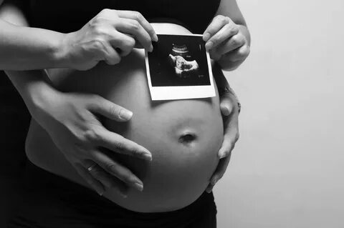

1. Ультразвуковое исследование (УЗИ) органов малого таза и плода. УЗИ позволяет наиболее точно определить срок беременности и родов. УЗИ плода при  
   подозрении на неправильное положение и/или предлежание плода для уточнения диагноза.
2. Исследование уровня антител классов M, G (IgM, IgG) к вирусу иммунодефицита человека-1/2 (далее – ВИЧ) и антигена p24 (Human immunodeçciency virus HIV 1/2 + Agp24) в крови при 1-м визите и в 3-м триместре беременности.
3. Определение антител к поверхностному антигену (HBsAg) вируса гепатита В (Hepatitis В virus) в крови или определение антигена (HbsAg) вируса гепатита В (Hepatitis В virus) в крови при 1-м визите и в 3-м триместре беременности.
4. Определение суммарных антител классов М и G (anti-HCV IgG и anti-HCV IgM) к вирусу гепатита С (Hepatitis С virus) в крови при 1-м визите и в 3-м триместре беременности.
5. Определение антител к бледной трепонеме (Treponema pallidum) в крови при 1-м визите и в 3-м триместре беременности.
6. Определение антител класса G (IgG) и класса M (IgM) к вирусу краснухи (Rubella virus) в крови однократно при 1-м визите в 1-м или 2-м триместрах беременности.
7. Определение антигена стрептококка группы В (S. agalactiae) в отделяемом цервикального канала в 35-37 недель беременности.
8. Микроскопическое исследование влагалищных мазков при 1-м визите и в 3-м триместре беременности, включая микроскопическое исследование отделяемого женских половых органов на гонококк (Neisseria gonorrhoeae), микроскопическое исследование отделяемого женских половых органов на трихомонады (Trichomonas vaginalis), микроскопическое исследование влагалищного отделяемого на дрожжевые грибы.
9. Микробиологическое (культуральное) исследование средней порции мочи на бактериальные патогены однократно на выявление бессимптомной  
   бактериурии при 1-м визите.
10. Определение основных групп по системе AB0 и антигена D системы Резус (резус-фактор) однократно при 1-м визите.
11. Определение антирезусных антител при 1-м визите, затем при отсутствии антител в 18-20 недель беременности и в 28 недель беременности - при отрицательном резусе крови беременной пациентки.
12. Общий (клинический) анализ крови при 1-м визите, во 2-м и в 3-м триместре беременности.
13. Биохимическое общетерапевтический анализ крови при 1-м визите и в 3-м триместре беременности.
14. Определение нарушения углеводного обмена при 1-м визите и в 24-26 недель беременности.
15. Пероральный глюкозотолерантный тест (ПГТТ) с 75 г глюкозы в 24-28 недель беременности в случае, если у беременной не было выявлено нарушение  
    углеводного обмена.
16. Пероральный глюкозотолерантный тест (ПГТТ) с 75 г глюкозы в 24-28 недель беременности в случае, если у беременной пациентки из группы высокого  
    риска гестационного сахарного диабета (ГСД)не было выявлено нарушение углеводного обмена.
17. Коагулограмма (ориентировочное исследование системы гемостаза) при 1-м визите и перед родами.
18. Исследование уровня тиреотропного гормона (ТТГ) в крови однократно при 1-м визите.
19. Общий (клинический) анализ мочи при 1-м визите, во 2-м и в 3-м триместре беременности.
20. Цитологическое исследование микропрепарата шейки матки (мазок с поверхности шейки матки и цервикального канала) при 1-м визите во время беременности.

Начало формы